Internet servisi za pretraživanje slika
Ermina Fejzić
Rezime: U ovom seminarskom radu govorit ćemo o internet pretraživačima slika. Spomenut ćemo koja je njihova osnovna uloga te na kojem principu oni rade. Nabrojat ćemo osnovne pretraživače slika prisutne na internetu te opisati njihove osnovne karakteristike.
Ključne riječi: internat pretraživač, slike, google, flickr, bing .

UVOD
Internet servisi za pretraživanje slika na računaru su računarski sistemi za pregledavanje, pretraživanje i pronalaženje slika u digitalnom obliku iz velikih baza podataka. Naj raširenija metoda je pretraživanje pomoću ključnih riječi, te pretraživanje pomoću opisa slike. Pretraživači kao što su yahoo.com ili google.com i mnogi drugi omogućavaju pretraživanje slika ukucavanjem naziva slike, grada, auta ili bilo koje druge riječi koja se traži.


[1] Slika1
Internet pretraživači

S obzirom na to da je softver pretraživača prilagođen prepoznavanju teksta, pretraživanje slika predstavlja veliki izazov za svaki od njih. Zbog ove činjenice korisnik vrlo često može dobiti rezultat pretraživanja koji nema veze sa onim što ga zanima. Zbog toga pretraživači na različite načine pokušavaju da riješe ovaj nedostatak kako bi pretraživanje slika bilo što lakše i preciznije.

GOOGLE

Google je jedan od naj poznatijih i po mnogim kritičarima najbolji internetski pretraživač koji u svojoj bazi ima milijarde web stranica i slika. Google pretraživač su osnovala dva studenta, Larry Page i Sergey Brin.

Google pretraživač slika u velikoj mjeri je uspio da otkloni brojne probleme prilikom pretraživanja. Baza koju posjeduje google sadrži preko 150 miliona slika u JPG i GIF formatu, a iz rezultata se filtriraju baneri, dugmad i ikone, koji često opterećuju rezultate kod ovakvih pretraživanja. [2]

Ako želimo da pretražujemo slike na google-u idemo na stranicu www.images.google.com ili izaberemo opciju za pretraživanje slika u izborniku google pretraživača.

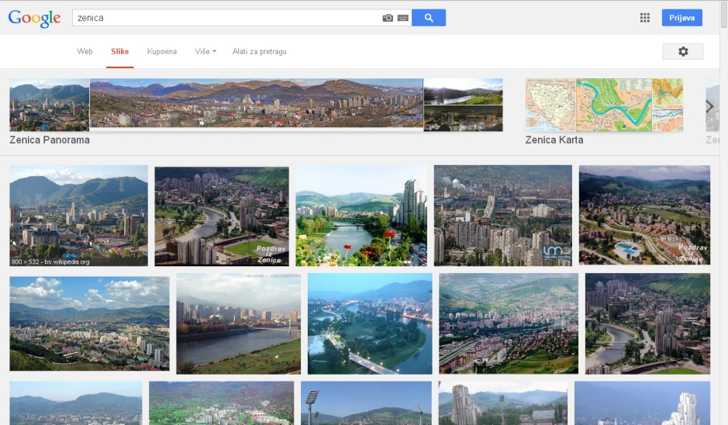
Slika2
Google pretraživač slika

FLICKR (Yahoo)
Flickr je društvena mreža i servis za razmjenu i rukovođenje fotografijama. Omogućava korisnicima da spremaju, organizuju, pretražuju i razmjenjuju fotografije, dodaju komentare i ostavljaju bilješke uz fotografije. Kao i kod većine ostalih društvenih mreža, Flickr je rezultat projekta male kompanije Ludicorp iz Kanade. Objavljena je u februaru 2004. godine, a od marta 2005. godine je u vlasništvu kompanije Yahoo.

Neki od ključnih elemenata koje je Flickr uveo bili su tagovi, označavanje fotografija, zajedničko grupisanje i rangiranje po zanimljivosti. Flickr se razlikuje od drugih pretraživača slika po tome što traži od korisnika da svoje fotografije grupiše koristeći se tagovima, po određenim temama, što omogućava lakše pretraživanje fotografija po kategorijama. Same fotografije ponekad imaju autorska prava, a ponekad su besplatne – ovisno od samog autora. Po svom konceptu, vrlo je sličan YouTubeu.

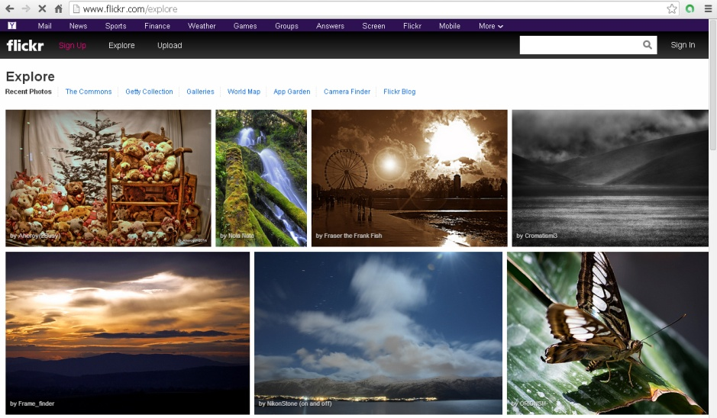
Slika3
Google pretraživač slika

BING
Bing je Microsoft-ov pretraživač koji je nastao 2009. godine. Kod ovog pretraživača, pri traženju određenog pojma, osim relevantnih rezultata s lijeve strane ekrana, Bing dodaje i listu povezanih pretraživanja koji nude dodatne upite vezane za traženi pojam. Postavljanje miša iznad linka ili slike u rezultatima se prikazuju detalji vezani za taj link ili sliku. Rezultati pretraživanja pojma kod slika posloženi su u nizove što je preglednije od Google-ovog prikaza.
Bing se razlikuje od ostalih pretraživača po tome što ukoliko se, na primjer, zada pretraga slika vezana za putovanje na određenu destinaciju, Bing bi trebao izbaciti, pored slika, i informacije o tome kada je najjeftinije putovati, koliko daleko možemo putovati za određenu cijenu te grafički prikaz promjene cijena tijekom vremena. Prema svojim mogućnostima Bing je trenutno na drugom mjestu pretraživača, odmah poslije google-a. [3]
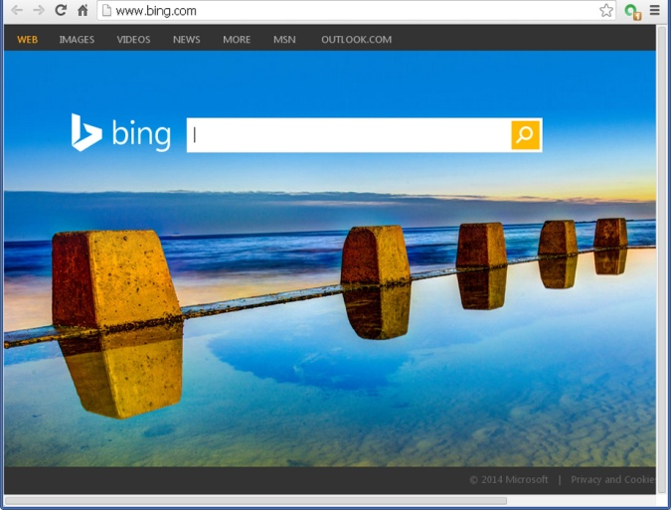
Slika4
Bing pretraživač

Zaključak
Internet servisi za pretraživanje slika su vrlo efikasni i brzi, njihovi rezultati obično zavise od mogućnosti pretraživača. Najpopularnijim i najefikasnijim smatraju se pretraživači Google, Flickr (Yahoo) i Bing. Na traženu riječ pokazuju više stotina slika i imaju razvijeno napredno pretraživanje (Advance Search). Preko njih je dostupno i dijeljenje slika na društvenim mrežama (Facebook, Twiter, i dr.), a takođe možemo odabranu fotografiju da sačuvamo na svoj računar.

Literatura
[1] http://www.eakademik.com/wp-content/uploads/2012/01/section_search_engine_marketing1-300x234.png
[2] http://zivot.krstarica.com/l/tehnika/kompjuteri/novi-pretrazivac-slika/
[3] http://pogledkrozprozor.wordpress.com/2009/06/16/bing-%E2%80%93-nova-microsoftova-trazilica/

